**Усобицы на Руси после смерти Ярослава Мудрого**

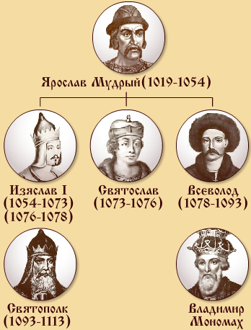

*Потомки Ярослава Мудрого*

До 1068 г. Ярославичи правили Русской землей совместно. В 1068 г. они были разбиты [**половцами**](http://www.histrussia.ru/Storage/eor/1025/item1/01.html) на р. Альте и вынуждены были укрыться в Киеве. Киевляне потребовали выдать им оружие, но получили отказ Изяслава и восстали. Изяслав бежал, а киевским князем был провозглашен дальний родственник Ярославичей – [**Всеслав Брячиславич**](http://www.histrussia.ru/Storage/eor/1025/item1/02.html), князь полоцкий. Изяславу с помощью тестя, польского короля, удалось вернуться в Киев, но вскоре он поссорился уже с родными братьями и был изгнан вторично. Великим князем стал в 1073 г. Святослав. После его смерти в 1076 г. на престол в третий раз вернулся Изяслав. Он договорился со своим братом Всеволодом считать незаконно захватившего киевский престол Святослава как бы никогда не правившим, что неминуемо обрекало его детей на положение изгоев. Сыну Святослава, [**Олегу Святославичу**](http://www.histrussia.ru/Storage/eor/1025/item1/03.html) ничего не оставалось, как опираясь на помощь половцев попытаться отстоять свои права. В 1078 г. в сражении с войском Олега Святославича погиб старший из Ярославичей – Изяслав, и в 1078 – 1093 гг. великим князем стал последний из сыновей Ярослава Мудрого – Всеволод. В 1093 – 113 гг., в соответствии с очередным порядком, в Киеве правил сын Изяслава [**Святополк**](http://www.histrussia.ru/Storage/eor/1025/item1/04.html).

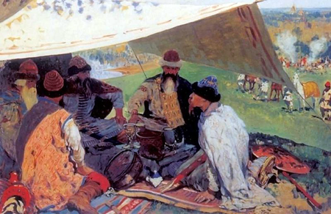

*С. В. Иванов   
Русские князья  
заключают мир  
в Уветичах*

Усобицы продолжались и после смерти всех сыновей Ярослава Мудрого. Для их прекращения в 1097 г. в Любече был созван княжеский съезд. В нем приняли участие князья: Святополк Изяславич, Олег Святославич,[**Владимир Всеволодович Мономах**](http://www.histrussia.ru/Storage/eor/1025/item1/05.html), **[Давыд Игоревич Волынский](http://www.histrussia.ru/Storage/eor/1025/item1/06.html" \t "hist_popup)**, **[Василько Теребовльский](http://www.histrussia.ru/Storage/eor/1025/item1/07.html" \t "hist_popup)**. Главное решение съезда гласило: «Каждый да держит отчину свою». Съезд фактически признал состоявшимся распад прежде единой Киевской Руси на «отчины» – родовые владения отдельных княжеских линий. Но Киев еще считался столицей, и великокняжеский престол по-прежнему привлекал князей.

После съезда усобицы не прекратились. Давыд и Святополк заманили в ловушку Василька Теребовльского и ослепили его.

В 1113 г. умер Святополк. В Киеве произошло восстание, направленное против бояр Святополка и ростовщиков, которых он поддерживал. Восставшие киевляне вне очереди старшинства призвали на княжение Владимира Мономаха.

Мономах был великим князем в 1113 – 1125 гг. В 1125 – 1132 гг. в Киеве правил его сын [**Мстислав Великий**](http://www.histrussia.ru/Storage/eor/1025/item1/08.html). Им удалось временно приостановить распад Киевской Руси. Однако после смерти Мстислава единство Руси было окончательно утрачено.

Наступила эпоха раздробленности. Важнейшую роль в этот период играли три региона: Владимиро-Суздальская, Новгородская и Галицко-Волынская земли.